DOSSIER SUJET

DOCUMENTS REMIS AU CANDIDAT :

- un dossier sujet et réponses comportant 20 pages, numérotées de 1/20 à 20/20

- un dossier ressources comportant 18 pages, numérotées de 1/18 à 18/18

Le candidat doit s’assurer que chaque dossier remis est complet. Le candidat doit rendre uniquement le dossier réponses.
L’usage de tout modèle de calculatrice, avec ou sans mode examen, est autorisé.

 | Temps conseillé
Lecture du sujet | 20 Minutes
Question 1 | 50 Minutes
Question 2 | 40 Minutes
Question 3 | 40 Minutes
Question 4 | 40 Minutes
Question 5 | 50 Minutes

Contexte :

En vue de l’installation de la chaufferie, on vous demande d’analyser le schéma hydraulique de l’installation et de donner le nom et la fonction de certains composants.

Vous disposez :

  - Du schéma de principe « plan chaufferie » dans le dossier sujet page 5/20

Vous devez : (travail demandé)

- Identifier et donner la fonction des éléments repérés 1, 2, 3, 4, 5, 6, 7, 8, 9 et 10 sur le schéma « Plan chaufferie ».

- Surligner en rouge le circuit à débit variable du réseau radiateurs et en bleu le circuit à débit constant sur l’extrait du schéma.

- Indiquer par des flèches le sens du fluide.

- A partir du schéma de la chaufferie, donner l’intérêt de réaliser une boucle de Tickelman.

- Identifier et donner la fonction des éléments repérés 1, 2, 3, 4, 5, 6, 7, 8, 9 et 10 sur le schéma « Plan chaufferie ».

Numéro | Nom | Fonction
 |  | …………………………………………………………...
1 | ……………………… | ……..…………………………………………………….
 |  | ……………………………………..…………………….
 |  | …………………………………………………………...
2 | ……………………… | ……..…………………………………………………….
 |  | ……………………………………..…………………….
 |  | …………………………………………………………...
3 | ……………………… | ……..…………………………………………………….
 |  | ……………………………………..…………………….
 |  | …………………………………………………………...
4 | ……………………… | ……..…………………………………………………….
 |  | ……………………………………..…………………….
 |  | …………………………………………………………...
5 | ……………………… | ……..…………………………………………………….
 |  | ……………………………………..…………………….
 |  | …………………………………………………………...
6 | ……………………… | ……..…………………………………………………….
 |  | ……………………………………..…………………….
 |  | …………………………………………………………...
7 | ……………………… | ……..…………………………………………………….
 |  | ……………………………………..…………………….
 |  | …………………………………………………………...
8 | ……………………… | ……..…………………………………………………….
 |  | ……………………………………..…………………….
 |  | …………………………………………………………...
9 | ……………………… | ……..…………………………………………………….
 |  | ……………………………………..…………………….
 |  | …………………………………………………………...
10 | ……………………… | ……..…………………………………………………….
 |  | ……………………………………..…………………….

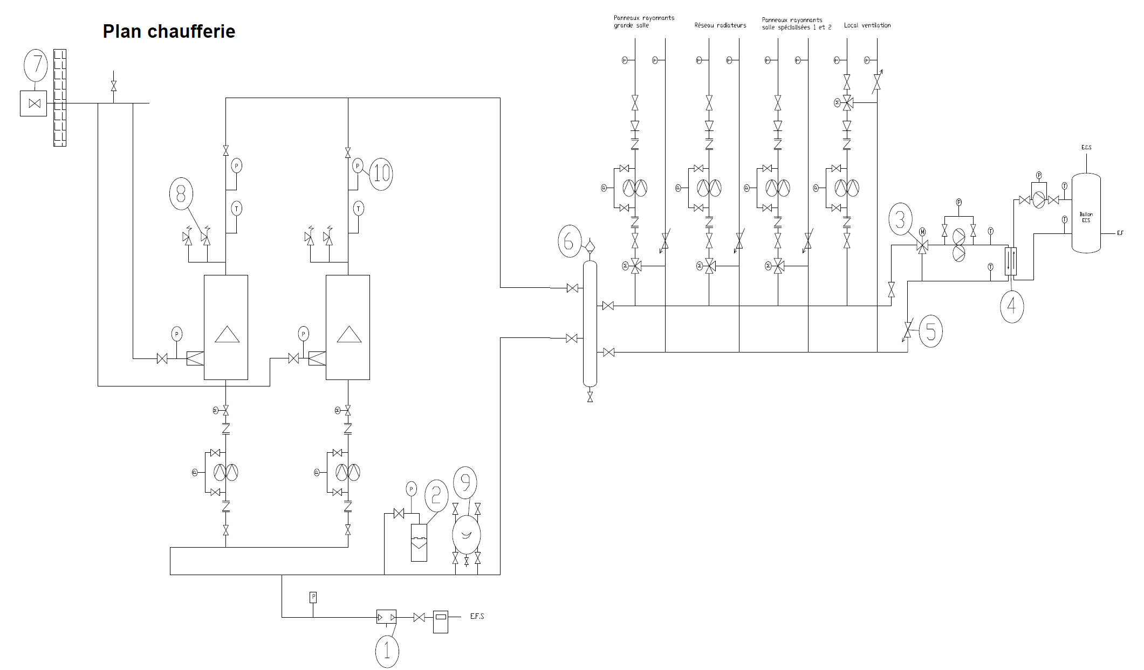
Question n°1 : Analyse de l’installation

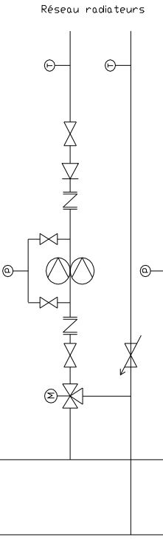
- Surligner en rouge le circuit à débit variable du réseau radiateurs et en bleu le circuit à débit constant sur l’extrait du schéma de la chaufferie ci-dessous.

- Indiquer par des flèches le sens du fluide. / 2pts

- A partir du schéma de la chaufferie, donner l’intérêt de réaliser une boucle de Tickelman.

Contexte :

Afin de préparer l’installation de radiateurs dans le vestiaire, on vous demande de sélectionner le radiateur.

Vous disposez :

  - Du schéma de principe « plan chaufferie » dans le dossier sujet page 5/20.
  - Extrait documentation technique constructeur dans le dossier ressources page 6/18 et 7/18.
  - Extrait du cahier des charges.
  - Plan du vestiaire n°6.

Vous devez : (travail demandé)

- Calculer le tm du radiateur.

- Déterminer la puissance par élément du radiateur.

- Déterminer le nombre d’éléments pour assurer la puissance nécessaire.

- Calculer le débit d’eau devant circuler dans le radiateur pour une puissance de 2310 W en kg /s, m3/s et m3/h.

Extrait cahier des charges :

1 - 1.1 BASES DES CALCULS ET DISPONIBILITÉS
- Températures

Extérieure hiver : -5°C (Département limitrophe de PARIS).

Réseaux

  - Eau chauffage : 85°C/65°C.
  - Eau chaude sanitaire : 55°C/5K ; primaire 70°C/25K
  - Air : mini 20°C, maxi 40°C

Radiateurs

Les vestiaires, les sanitaires, l'infirmerie, le local gardien, les circulations et le hall sont chauffés par radiateurs à eau chaude.

Les radiateurs sont de marque Finimétal Reggane type 22H habillés de hauteur 750 mm, laqués, leur teinte est au choix de l'architecte dans la limite de la gamme RAL.

Ils sont alimentés depuis la chaufferie par un réseau bitube. Les canalisations circulent en apparent dans les locaux desservis.

Les radiateurs sont équipés de robinets de vidange et de purgeurs automatiques à flotteurs isolables de marque FLAMCO/FLEXCON.
Ils sont implantés conformément aux plans.

Tous les radiateurs sont équipés de robinets thermostatiques MNG/2080fl. La tête est protégée par une bague anti-vandalisme.
Les corps sont de type équerre inversée, à double réglage et associés sur le retour à un té de mesure du débit.

Calculer le tm du radiateur.

Formule :

te : température d’entrée d’eau. ts : température de sortie d’eau.
ta: température ambiante du local.
Δtm = te + ts − ta

2

Plan vestiaire 6

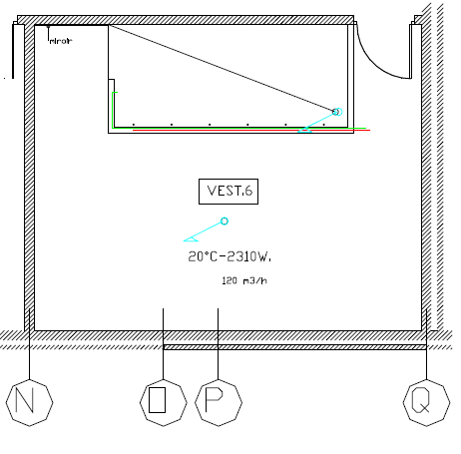

Déterminer la puissance par élément du radiateur.

- Calculer le nombre d’éléments pour assurer la puissance nécessaire.

- Calculer le débit d’eau devant circuler dans le radiateur pour une puissance de 2310 W en kg /s, m3/s et m3/h.

Formule :
P[W ] = Qm[ kg / s ] × C[ J / kg °C ] × ΔT[°C ]
Qm( kg / s ] = Qv[ m3 / s ] × ρ[ kg / m3]

C = 4186 j/kg.°C
Masse volumique de l’eau : 980 kg/m3

Contexte :

Vous devez effectuer la sélection et la mise en service des brûleurs gaz des chaudières.
Vous disposez :

  - Puissance nominale de chaque générateur : 80 kW
  - Extrait documentation technique constructeur dans le dossier ressources pages 8/18 et 9/18
  - Patm : 1025 mbar
  - Tgaz : 18°C
  - Patmréférence : 1013 mbar
  - Pgaz : 300mbar
  - PCI GN = 10,2 kW.h/m3
  - Extrait du cahier des charges

Vous devez : (travail demandé)

- Calculer la puissance du brûleur à installer sur chaque chaudière.

- Choisir le brûleur le mieux adapté.

- Calculer le débit Qv de gaz en m3(n) /h pour la deuxième allure du brûleur.

- Calculer le facteur de correction F.

- Calculer le débit de gaz pour chaque brûleur à lire au compteur lorsqu’il fonctionne en 2ème allure en m3/h et litres/minutes.

- Déterminer les réglages des cames I, II, III et V ainsi que la cote Y à effectuer sur le brûleur

Extrait cahier des charges
Chaudières

Elles sont en fonte ou en acier à haut rendement, à brûleur à air soufflé 2 allures. L’alimentation hydraulique des chaudières se fera en «boucle de Tickelman »

Chaque chaudière est équipée de :

- bouton marche - arrêt,
- thermostat de sécurité,
- mise en sécurité brûleur,
- manomètre,
- thermomètre droit à verre grossissant,
- contrôleur de débit,
- pressostat manque d'eau,
- deux soupapes de sécurité munies d'un entonnoir avec raccordement à l'évacuation,
- vidange chaudière,
- brûleur gaz à air soufflé,
- thermostat de sécurité,
- pressostat gaz,
- sonde de température de départ,
- vannes deux voies motorisées sur le retour,
- vannes d'isolements en amont et aval.
Détermination et performances

Le nombre d'unités est indiqué dans les descriptions des ouvrages. La puissance utile minimale et la puissance nominale des générateurs sont déterminées conformément au cahier des charges.

Rendement minimal de combustion

- chaudières à haut rendement : 93%.
- chaudières à condensation : 96% porté à 98% et 105% pour retours 50° et 30°C.

Calculer la puissance du brûleur à installer sur chaque chaudière.

Formule :

P brûleur =
P générateur

η(rendement du générateur)

- Choisir le brûleur le mieux adapté.

- Calculer le débit Qv de gaz en m3(n)/h pour la deuxième allure du brûleur.

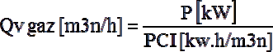
Formule :

- Calculer le facteur de correction F.

Formule :
F = Patm + Pgaz ×

273

Patmréféren ce
273 + Tgaz

Calculer le débit de gaz pour chaque brûleur à lire au compteur lorsqu’il fonctionne en 2ème allure en m3/h et litres/minutes.
Formule :

- Déterminer les réglages des cames I, II, III et V ainsi que la cote Y à effectuer sur le brûleur.

Contexte :

Vous devez vérifier la puissance d’un aérotherme lors de sa mise en service.
Vous disposez :

  - D’un extrait de la documentation technique constructeur dans le dossier ressources page 10/18.
  - D’un extrait du cahier des charges.
  - Du type de l’aérotherme : AE 521 H.
  - De mesures effectuées sur l’aérotherme :
- Air entrant dans l’aérotherme : 17°C hygrométrie 70%.
- Température de soufflage de l’aérotherme : 37°C.
  - De la formule :
- Puissance aérotherme = qmas × ( h₂ - h₁ )

Qmas =
Vs
Qv
(Air entrant )

Vous devez : (travail demandé)

- Placer les points air entrant dans l’aérotherme Ae et l’air soufflé par l’aérotherme As.

- Donner les caractéristiques de ces 2 points.

- Relever le débit d’air volumique en m3/h de l’aérotherme.

- Calculer le débit d’air massique de l’aérotherme en kg/h et en kg/s.

- Calculer la puissance sur l’air de l’aérotherme.

- Comparer cette puissance avec celle fournie par le constructeur et donner une explication.

Extrait cahier des charges :

BASES DES CALCULS ET DISPONIBILITÉS

Températures

Extérieure hiver : -5°C (Département limitrophe de PARIS).

Réseaux

- Eau chauffage : 85°C/65°C.
- Eau chaude sanitaire : 55°C/5K ; primaire 70°C/25K
- Air : mini 20°C, maxi 40°C
Gymnase

Pour assurer le chauffage et le renouvellement de l'air hygiénique dans le gymnase, pendant les périodes d'occupation, il est prévu la mise en place d'une installation de ventilation mécanique ainsi que d’aérothermes.

L'installation comprend :

- Une prise d'air neuf extérieur en toiture de marque ANEMOTHERM type Pal ou équivalent approuvé, équipée de protection pare-pluie et anti-volatile. La gaine en acier galvanisé de prise d'air neuf est calorifugée.
- Une gaine de soufflage en acier galvanisé, de section circulaire. Elle circule conformément aux plans. Des clapets coupe-feu seront installés pour reconstituer les degrés coupe-feu des parois traversées.
- Des grilles de soufflage de marque ALDES type AGE 100 en aluminium avec registre type ADE 003 en acier galvanisé monté sur conduit ou équivalent approuvé.
- Des grilles de reprise de marque ALDES, de même aspect que le soufflage ou équivalent approuvé.
- Une gaine d'extraction en acier galvanisée, de section circulaire. Elle circule conformément aux plans. Des clapets coupe-feu seront installés pour reconstituer les degrés coupe-feu des parois traversées.
- Des aérothermes à eau chaude alimentés depuis la chaufferie de type SEET ou équivalent. Le nombre sera déterminé en fonction de la note de calcul et tiendra compte du taux de brassage nécessaire.
- Une alimentation électrique à partir des attentes laissées à proximité par le lot électricité.

- Placer les points air entrant dans l’aérotherme Ae et l’air soufflé par l’aérotherme As. Sur le diagramme de l’air humide page 15/20.

- Donner les caractéristiques de ces 2 points. Compléter le tableau page 15/20.

Question n°4 : aéraulique

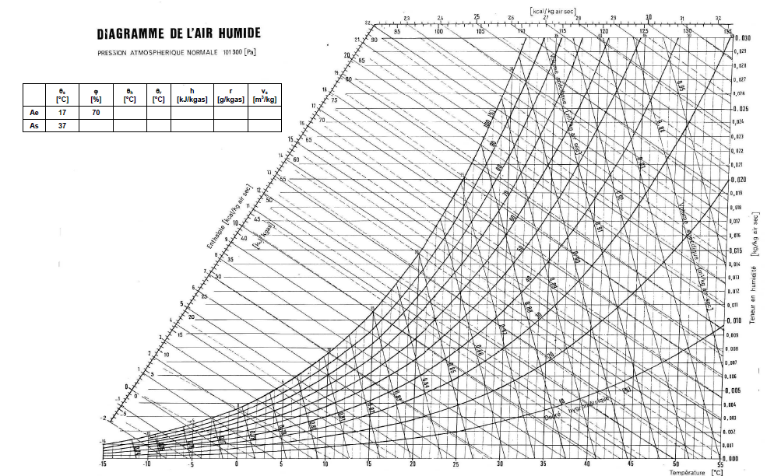

BACCALAURÉAT PROFESSIONNEL TISEC  Technicien en Installation des Systèmes Énergétiques et Climatiques | Dossier Sujet | Session 2018 | 1809-TIS T
E.2 – ÉPREUVE D’ANALYSE ET DE PRÉPARATION E21 : Analyse scientifique et technique d’une installation | Durée : 4h | Coefficient : 3 | Page 15 sur 20

- Relever le débit d’air volumique en m3/h de l’aérotherme.

- Calculer le débit d’air massique de l’aérotherme en kg/h et en kg/s.

- Calculer la puissance sur l’air de l’aérotherme.

- Comparer cette puissance avec celle fournie par le constructeur et donner une explication.

Contexte :

On vous demande de préparer le câblage pour le régulateur agissant sur le circuit radiateur.
Vous disposez :

  - de l’extrait de la documentation technique constructeur dans le dossier ressources à partir de la page 11/18 jusqu’à la page 18/18.
  - de l’extrait du cahier des charges.

Vous devez : (travail demandé)

- Donner les précautions de montage des sondes afin d’éviter des dysfonctionnements.

  - Pour la sonde extérieure.
  - Pour la sonde d’ambiance.
  - Pour la sonde de départ chaudière

- Préparer le câblage du régulateur en complétant.

  - Le schéma de câblage des sondes
  - Le schéma de câblage de la partie puissance

- Tracer la courbe de chauffe pour le circuit Radiateur. Le chauffage se coupera lorsque la température extérieure aura atteint 18°C.

- Donner la température de départ lorsque la température extérieure sera de 10°C

- Calculer la pente de cette courbe.

Question n°5 : régulation
Extrait cahier des charges

- Régulation

La régulation est de type numérique. Il sera nécessaire de prévoir :

  - une régulation pour la cascade chaudières,
  - une régulation pour circuit radiateurs à température variable,
  - une régulation pour le circuit à température constante des batteries chaudes,
  - une régulation pour le circuit à température variable des panneaux rayonnants de la grande salle,
  - une régulation pour le circuit à température variable des panneaux rayonnants des deux salles spécialisées,
  - La permutation périodique des pompes doubles.

La description de l'installation correspondante est réalisée dans le chapitre « régulation » de ce document. L'installation comprend :
    - régulateurs optimiseurs digitaux,
    - sondes de température d’ambiance,
    - une sonde de température extérieure,
    - une sonde de température de départ,
    - une vanne 3 voies à soupape motorisée sur chaque circuit,
    - accessoires, fileries, …

Donner les précautions de montage des sondes afin d’éviter des dysfonctionnements.

  - Pour la sonde extérieure.

  - Pour la sonde d’ambiance.

  - Pour la sonde de départ chaudière.

Question n°5 : régulation

Préparer le câblage du régulateur en complétant.

  - Le schéma de câblage des sondes.

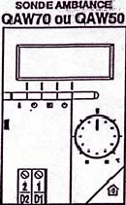
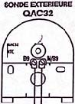
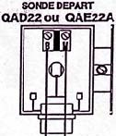

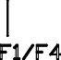
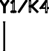
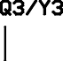
  - Le schéma de câblage de la partie puissance.

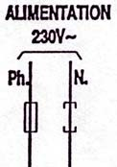

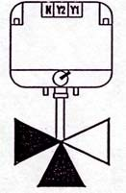

Question n°5 : régulation

Tracer la courbe de chauffe pour le circuit radiateurs. Le chauffage se coupera lorsque la température extérieure aura atteint 18°C.

Extrait cahier des charges

- Températures

Extérieure hiver : -5°C (Département limitrophe de PARIS).

Réseaux

  - Eau chauffage : 85°C/65°C.
  - Eau chaude sanitaire : 55°C/5K ; primaire 70°C/25K
  - Air : mini 20°C, maxi 40°C

T Départ [°C]

T ext [°C]
80

0
10
-5
- Donner la température de départ lorsque la température extérieure sera de 10°C

- Calculer la pente de cette courbe.

Pente
= Δ t
Δ t

eau air

